E.M.E.F “PROFESSORA CLÉLIA MACHADO DE FREITAS”
PERIODO DE 19/04 a 23/04 DE 2020
DISCIPLINA: Matemática e Português.
PROFESSOR(A): Maria Helena.
ALUNO(A):_______________
2º ano A.
22/04/2021
Quinta-feira
Matemática
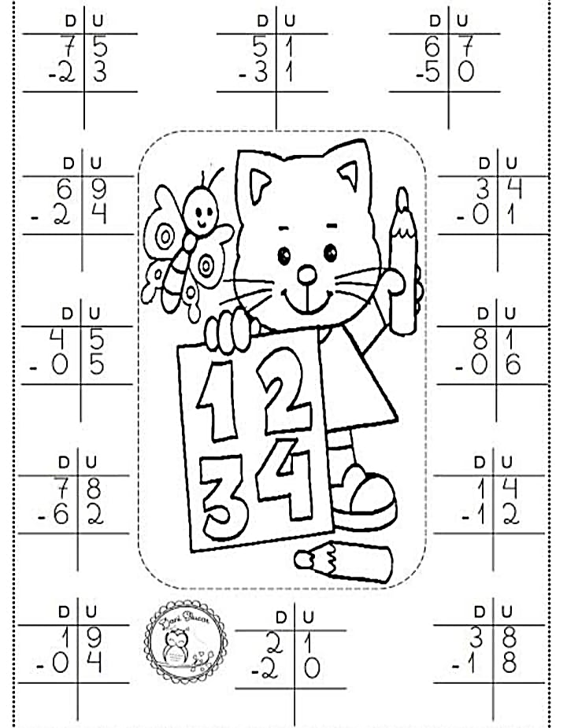
rESOLVAM AS SUBTRAÇÕES, COM ATENÇÃO:

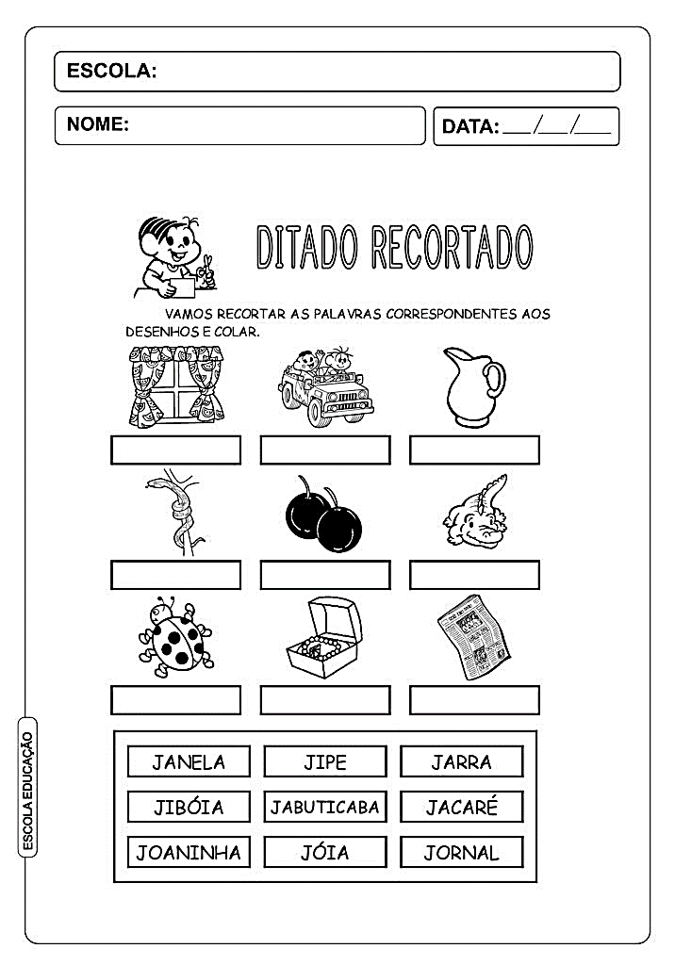
Português

E.M.E.F “PROFESSORA CLÉLIA MACHADO DE FREITAS”
PERIODO DE 19/04 a 23/04 DE 2020
DISCIPLINA: Matemática.
PROFESSOR(A): Maria Helena.
ALUNO(A):_______________
2º ano A.
23/04/2021
Sexta-feira
matemática
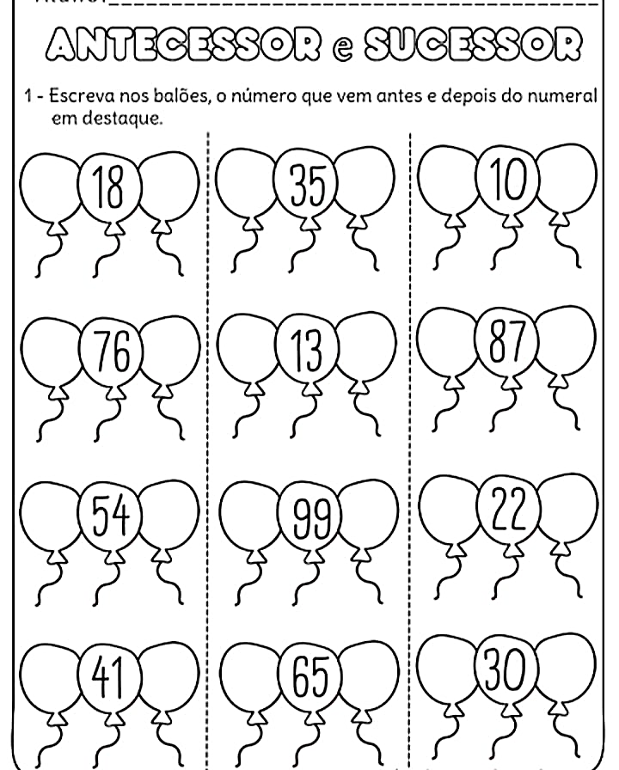
ESCREVA NOS BALÕES, O NÚMERO QUE VEM ANTES E DEPOIS DO NUMERAL EM DESTAQUE:

